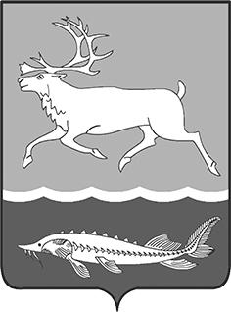
МУНИЦИПАЛЬНОЕ ОБРАЗОВАНИЕ
«СЕЛЬСКОЕ ПОСЕЛЕНИЕ КАРАУЛ»
ТАЙМЫРСКОГО ДОЛГАНО-НЕНЕЦКОГО МУНИЦИПАЛЬНОГО РАЙОНА

ГЛАВА сельского поселения КАРАУЛ

ПОСТАНОВЛЕНИЕ

от «23» марта 2017г. № 04-П

О поощрении сотрудников Центра народного творчества села Караул
в связи с празднованием 25-летнего юбилея

На основании Положения «О наградах и поощрениях муниципального образования «Сельское поселение Караул», утвержденного Решением Совета сельского поселения Караул от 28.03.2007г. № 112, ходатайства Руководителя Администрации сельского поселения Караул, за высокий профессионализм, большой вклад в развитие культуры сельского поселения Караул, добросовестный труд и в связи с празднованием 25-летнего юбилея Центра народного творчества села Караул

ПОСТАНОВЛЯЮ:

1. Поощрить Благодарностью Главы сельского поселения Караул:
- Ефимову Олесю Вадимовну, специалиста по фольклору ЦНТ с.Караул;
- Ушаровскую Диану Анатольевну, специалиста по методике клубной работы ЦНТ с.Караул;
- Адельгужина Ильдуса Айдаровича, администратора ЦНТ с.Караул;
- Тапкина Михаила Игоревича, специалиста по методике клубной работы ЦНТ с.Караул.
- Опубликовать настоящее постановление в Информационном вестнике «Усть - Енисеец» и на официальном сайте сельского поселения Караул.
- Контроль за выполнением данного постановления оставляю за собой.

Глава сельского поселения Караул Д.В. Рудник

